**发现故乡变迁 速写故乡蝶变**

**杭州市临平区青少年宫“****速写故乡之美”主题活动方案** 临平区青少年宫 刘 伶 赵黎忠

1. 指导思想

年初，国务院一号文件发布了《关于学习运用“千村示范、万村整治”工程经验有力有效推进乡村全面振兴的意见》，“千万工程”在我们家乡也取得了巨大成就，造就了不少美丽乡村，造福了万千百姓。

家乡在习总书记“绿水青山就是金山银山”，努力“画好山水画”的号召指引下，不断推进绿色经济的深化细化具体化，展现了强大的生命力，在新的历史时期故乡面貌发生了全方位、深层次、系统性的精彩蝶变。

塘栖，是大运河南源首镇，历代以来，都是杭州漕运的起点，也是如今大运河国家文化公园（临平段）建设的核心之地。而塘栖周边农村的丁河、超山更是以浓厚的生态田园风光、自然环境和人文历史，成为浙北“名山名湖名镇”的金名片。近期推出的塘丁超水上游线是临平首个观光水上游线，将超山-丁山湖区块打造成山湖合璧的生态典范，成为杭州城北文旅的新地标，。

临平区青少年宫从孩子的视角来了解和发现故乡之美，发现家乡的发展与变迁，并以绘制速写的方式来提升个人的绘画技能和审美，抒发赞美家乡的热爱之情。

1. 活动时间：2024年分期进行
2. 参加人员：青少年宫中学美术部师生

工作小组人员：组长-刘伶、赵黎忠，工作人员-钱海杰、袁佳奇、张军、易梦婷、周辰晨。

四、前期准备：

1．青少年宫中学美术部在各班前往塘栖、丁河、超山之前，由带队老师组织学员学习该地区的历史、地理风貌、人文景观、特产、建筑特点相关信息，统一布置“故乡之美”主题课，并对收集到的照片作一次速写作业，工具不限，材料不限，在前一周完成。该活动课的案例将进行少年宫内评比！

2．选出速写作业质量较好同学，给大家介绍各自所绘场景的历史、人文景观、建筑造型特点。及速写要点、构图、透视、空间、主次、用笔等等绘画心得。

3．联系地方场馆解说员，安排好车辆与带队老师，与相应单位做好协调工作。并将活动具体意图与安排以告家长书的方式通知学员家长。

4.活动由学员自主报名。

1. 活动安排

**暑期**

|  |  |  |  |
| --- | --- | --- | --- |
| **活动时间** | **参加学员** | **活动主题与内容** | |
| 参观场所 | 写生地点 |
| 2024．8．8 | 6年级至高二 | 塘栖、超山 | 塘栖、超山新老照片写生； |
| 2024．8．9 | 6年级至高二 | 塘栖、超山 | 写生对象；  塘栖、超山各视角景物 |
| **活动目标：**  1．组织学员观看故乡老照片，参观塘栖、超山各个景点，感受江南水乡、生态田园风光文化，用手中的相机、手机，拍摄建筑/田园风光之美，用自己的视角看到几十年来，家乡巨大的变化，充分表达自己对祖国、对家乡的热爱之情。  2．通过学员现场写生，对学员组织画面的取舍，构图，透视现象在生活中的体现，主次的表达，绘画手段是直观的，鲜活的。通过观察、分析、理解、概括的过程，将他们看到的通过眼睛到大脑转换概括后表现在画纸上。这种创造力可以培养孩子的观察和分析能力，学会从丰富的观察中获取知识，锻炼他们的思维和创造力。  3．在参观活动中懂得，有次序，讲规则，培养学员们的公共空间意识， | | | |

**秋季**

|  |  |  |
| --- | --- | --- |
| **活动时间** | **参加学员** | **活动主题与内容** |
| 参观，写生场馆 |
| 2024．10．4 | 6年级至高二 | 坐游船游览塘栖、丁河、超山，写生自选景物 |
| **活动目标：**  1．通过组织学员坐摇橹船游览塘栖、丁河、超山，让学员们从自己的视角回溯运河文化风情线，感受江南生态田园风光、运河品质生活之美。明白一个道理；绿色生态、传统文化传承不仅仅是环境保护、旅游的发展，而是人们生活富足、追求精神需求的体现。  2．通过写生训练，培养了学员立体思维能力。在亲自接触描绘对象的基础上，通过观察、思考和体验，将客观景物描绘到画面中。训练拓展空间感知能力，提升立体思维能力。通过写生，能更好地理解客观物体，并将这些物体以二维的形式过渡到三维空间，从而培养起立体思维能力。  3．通过活动，激发青少年对家乡建设的自豪感，对绘画技能的有足够的自信表现，为将来建设家乡奠定美好的基础。 | | |

六、活动注意事项

1．要求带队教师按照青少年宫安排，认真负责进行管理。带队领导认真协调、组织，确保活动顺利、安全进行。

2．活动中密切注意安全，尤其是游船项目教育学生必须穿好救生衣，不参加不适合的活动，及时清点学生人数。

3．各年级利用“故乡之美”主题活动这一时机对队员进行环境教育，美学教育，开展各类符合年龄特点的教育活动。

4．加强家校联系，通过《告家长书》等形式通知本次活动的具体意图、活动时间和有关要求等。该活动学生自愿参加。

5．各年级活动细节，参照详细方案。

杭州市临平区青少年宫

2024年月10月8日

**发现故乡变迁 速写故乡蝶变**

**杭州市临平区青少年宫“速写故乡之美”主题活动方案**

**活动反思**

一、活动概要

塘丁超水上游线是临平首个观光水上游线，串联起了塘栖古镇、丁山湖旅游区和超山风景旅游区，擦亮了“名山名湖名镇”金名片，将超山-丁山湖区块打造成山湖合璧的生态典范，成为杭州城北文旅的新地标，推动了大运河国家文化公园建设和美丽乡村联动发展。该活动围绕“塘丁超水上游线”进行开展，分4个阶段进行：老照片上的家乡、陆地视角景观、水上视角景观，景物写生与感知

1.老照片上的家乡景观

这是初级阶段，每个学员活动前学习老照片上的家乡景观，了解家乡的历史，人文、风土人情、建筑造型特点。

青少年宫统一布置“故乡之美”主题课，并对家乡故乡历史变迁有深入了解，学员们从中初步感知这20年来家乡的变化。

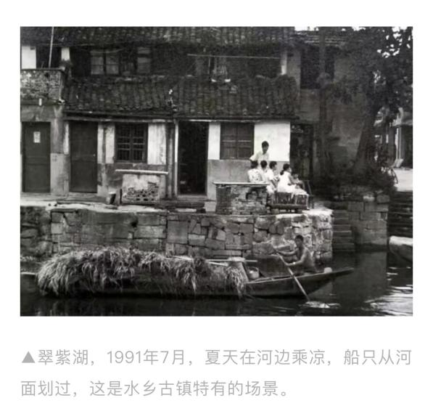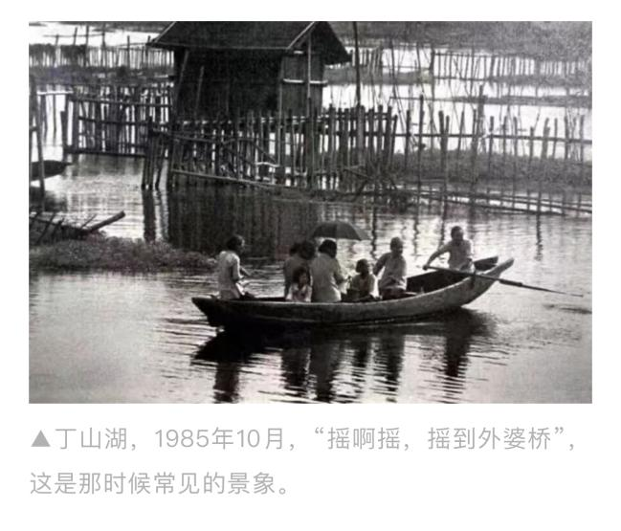

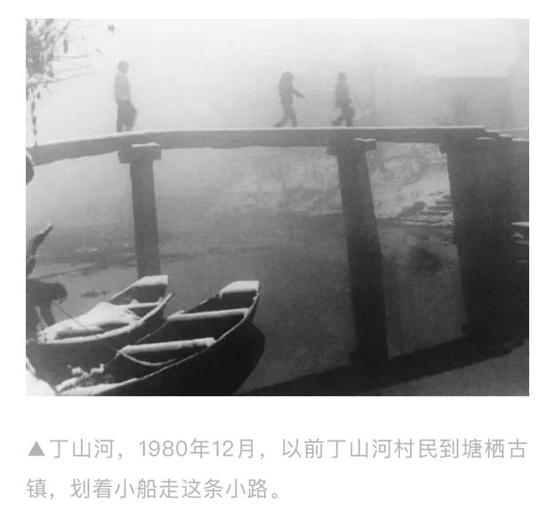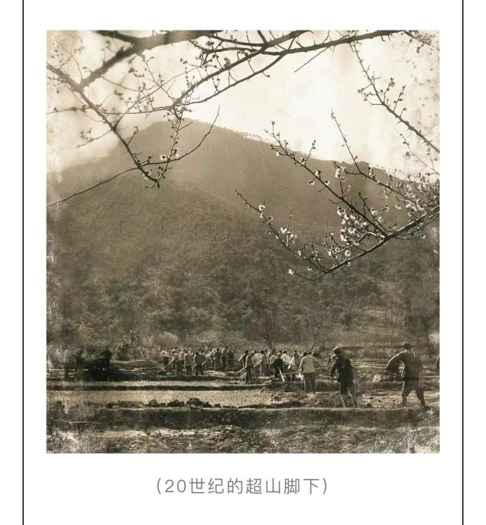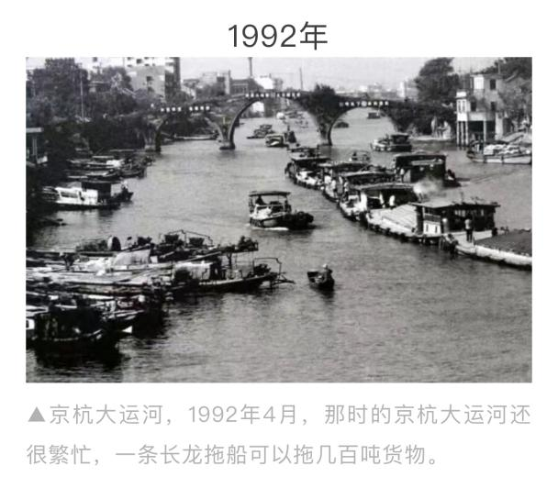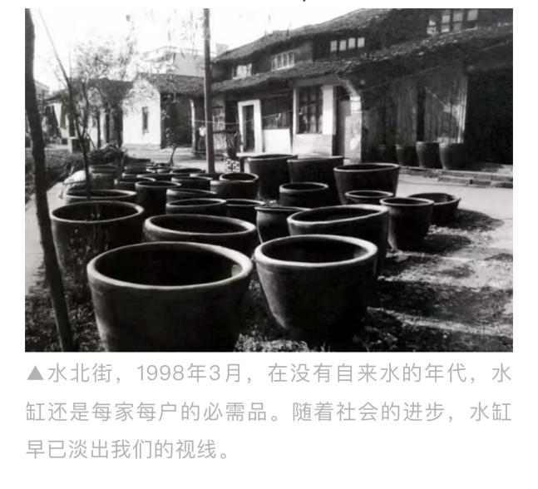

2.陆地视角景观

实地感受家乡塘栖、超山的变化。

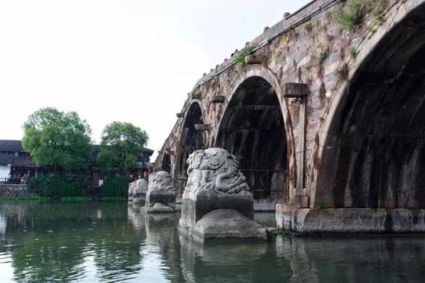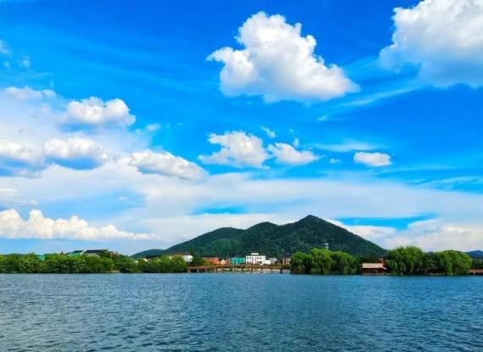

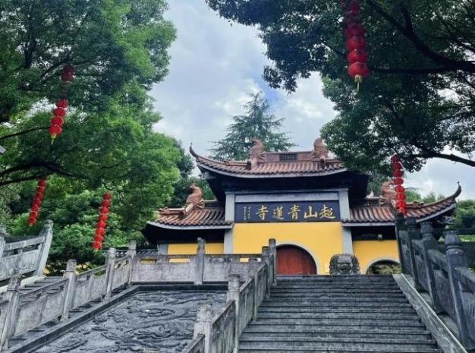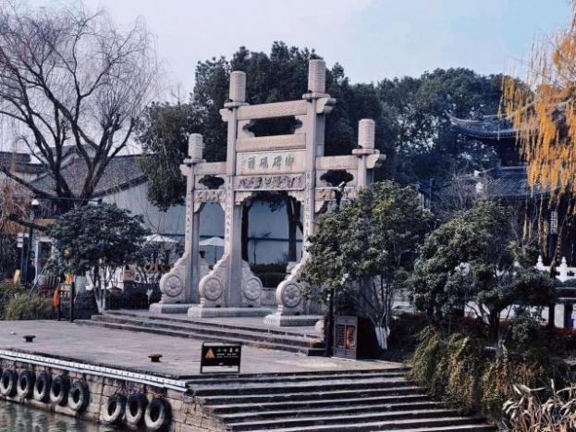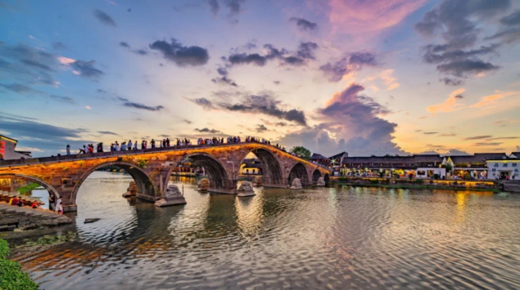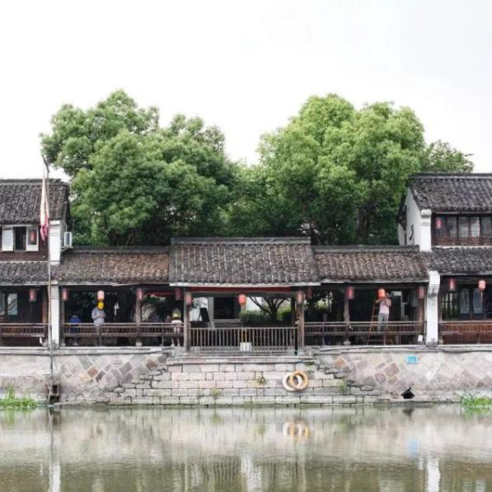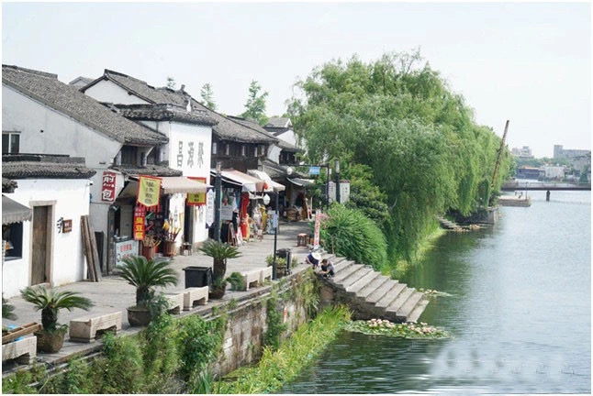

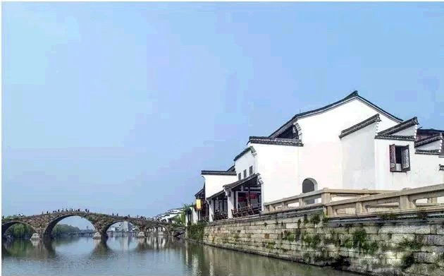

写生对象：塘栖、超山农村对景,照片、写生均可。

1. 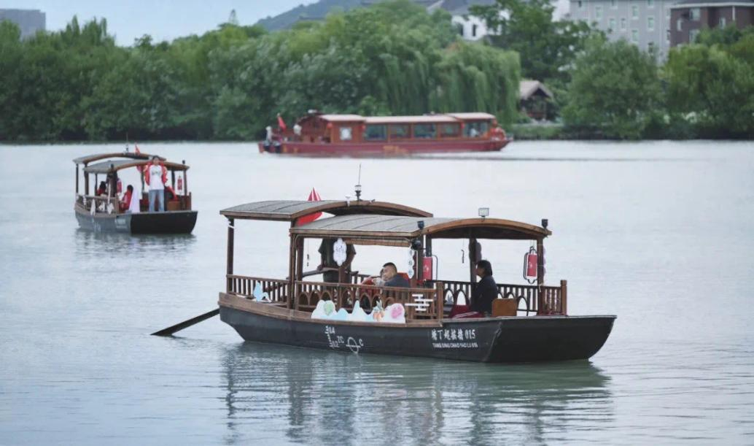水上视角景观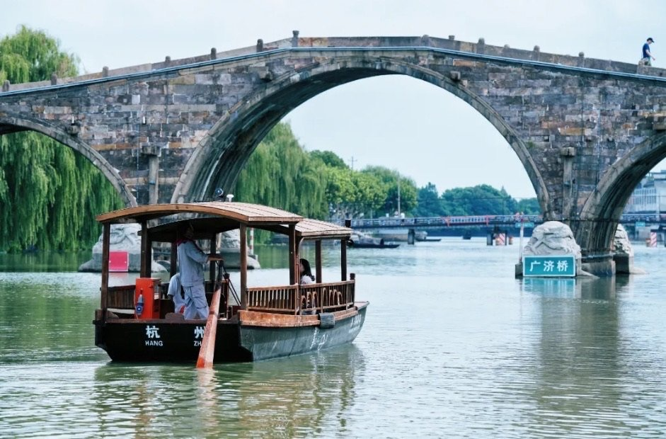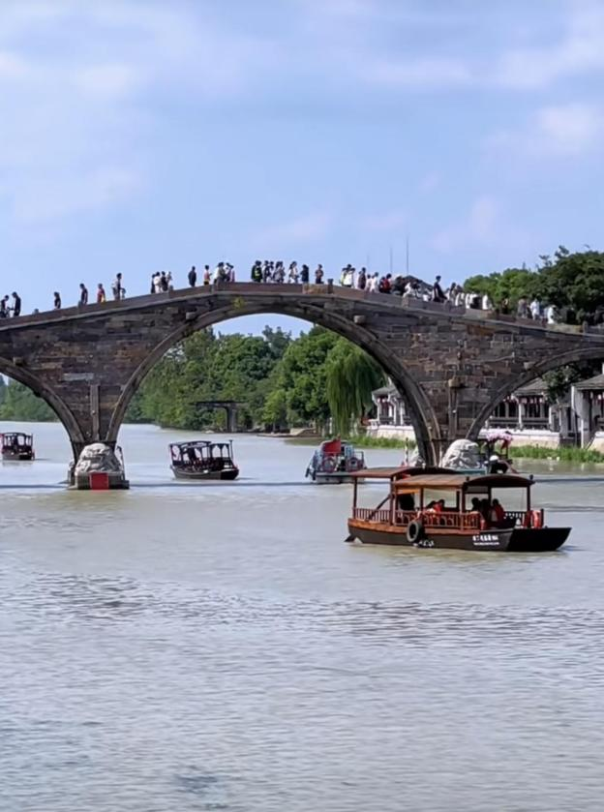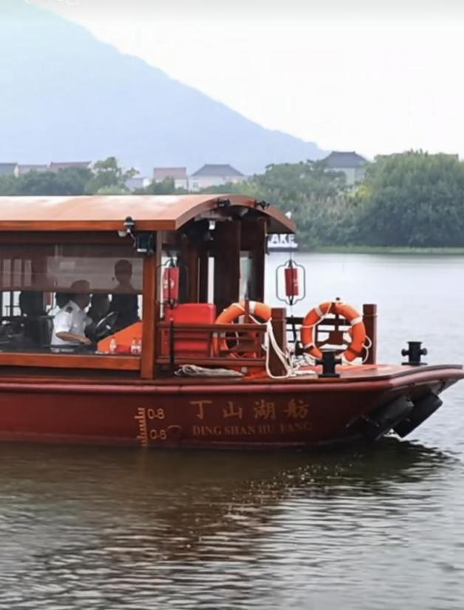

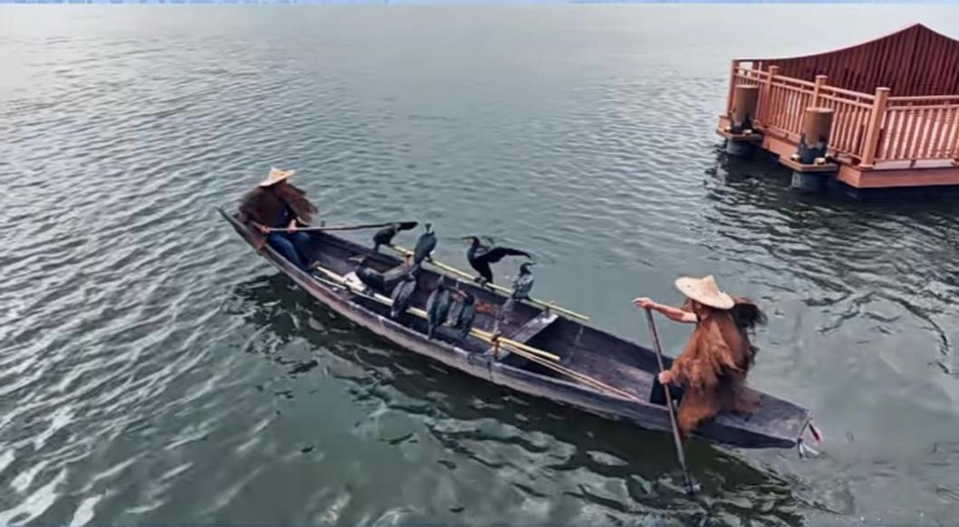

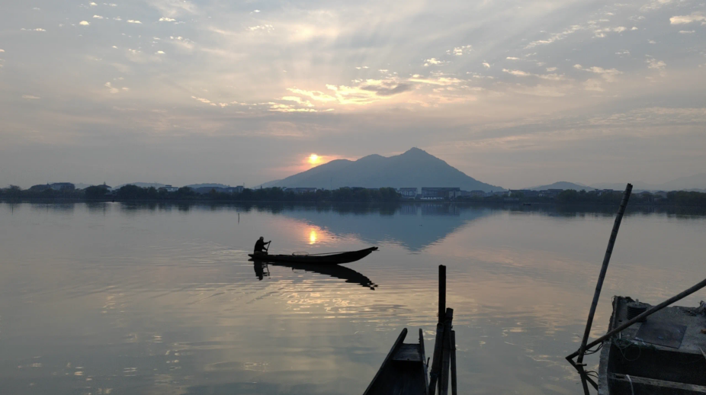

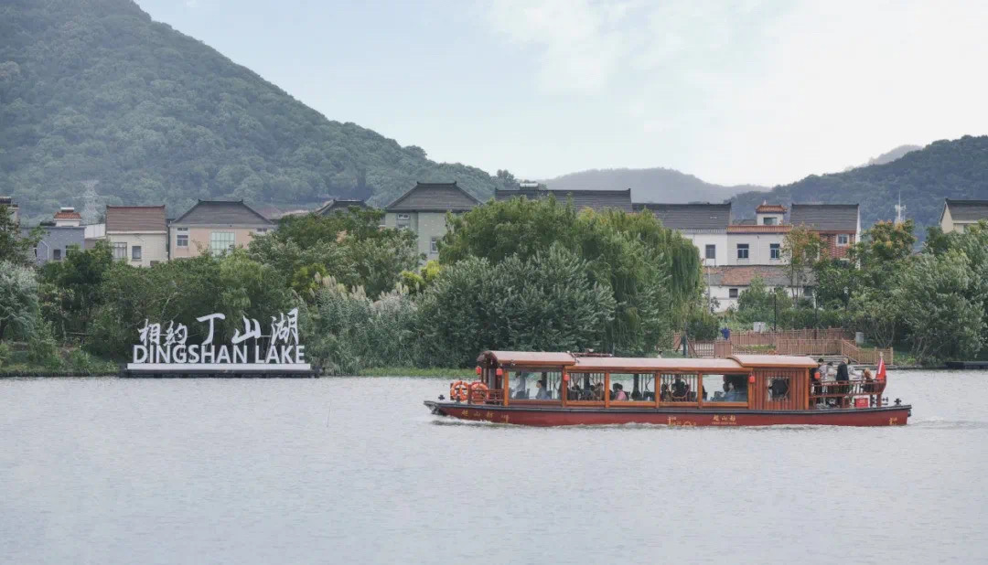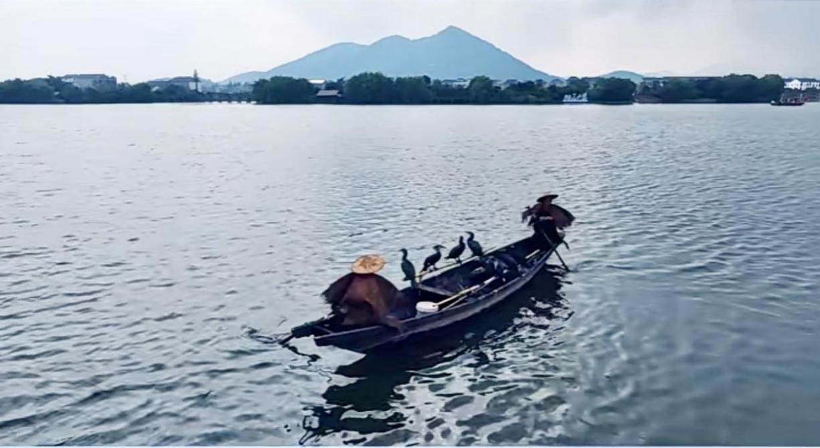

写生对象：塘栖、超山、丁河农村对景，照片、写生均可。

4.感知与写生

青少年宫组织部分学员讲述写生感受。

“塘栖广济桥造型非常优美，七孔长桥是京杭大运河上跨度最大的大桥，历几百年而不倒，实在太神奇了。”

“塘栖建筑白墙黑瓦，简洁而不简单，流露出一种特有的典雅。”

“超山太美了，这里是吴昌硕先生最喜欢的写生之地，我要沾沾灵气”

“乘江南画舫，游弋于氤氲水墨画卷，梦回古韵水乡，古桥、流水、人家，每一帧都是一幅流动的画卷，这就是充满江南水乡韵味的塘栖古镇”

关于写生

“写生前我容易停留在理论层面，没有真正付诸实践。比如透视，写生让我有机会亲身实践，近距离观察景物。我用画笔记录下了所见到的一切细节。通过观察并实践，让我发现写生是一种通过感官获取信息、用艺术语言表达的综合性活动。”  
 “写生是一项需要耐心和专注力的活动。在写生的过程中，每一个细节都要捕捉到，并表达出来。需要仔细观察并反复勾勒，直到我满意为止。这需要我花费大量的时间和精力。在这个过程中，我培养了耐心和专注力。当我专注于画m面上的每一个细节时，我通过写生，我不仅提高了艺术技巧，还提高了自己的审美水平和艺术修养。在写生的过程中，我学会了如何观察景物，这让我对艺术有了更深入的了解。”

“写生，我不仅提高了艺术修养，还提高了对生活和自然的理解。在写生的过程中，我发现建筑和自然的美。在平凡的日常生活中，我开始更加关注身边的事物和景色，用艺术的视角去感受和体验。我明白了生活和艺术是相互关联的，艺术源于生活，而又高于生活。”  
 “通过这次写生活动，我不仅学到了很多写生技巧，还理解到了家乡的变化。写生让我有机会用艺术的方式去表达生活，建筑的热爱和理解，提高了我的艺术修养和对生活的感悟。我会继续坚持写生，不断提高自己的艺术水平，用画笔记录、感受和表达生活的美好。”

写生作品

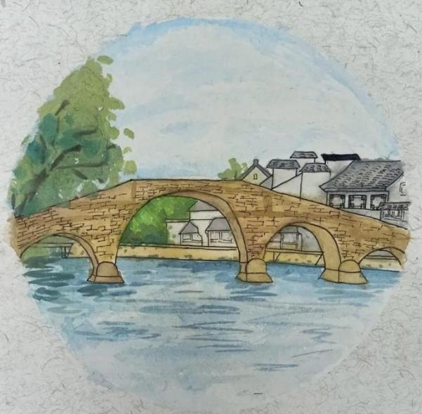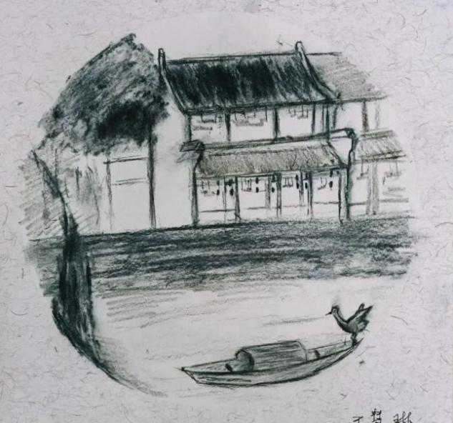

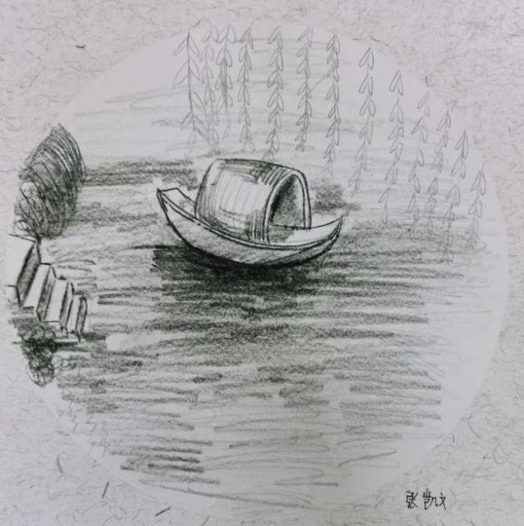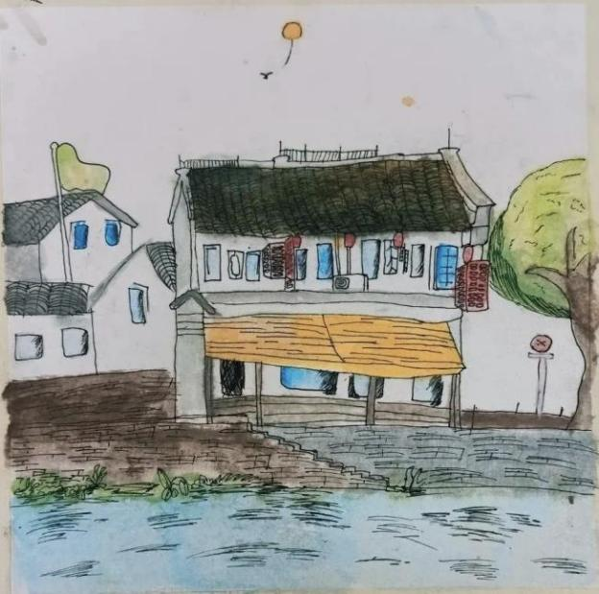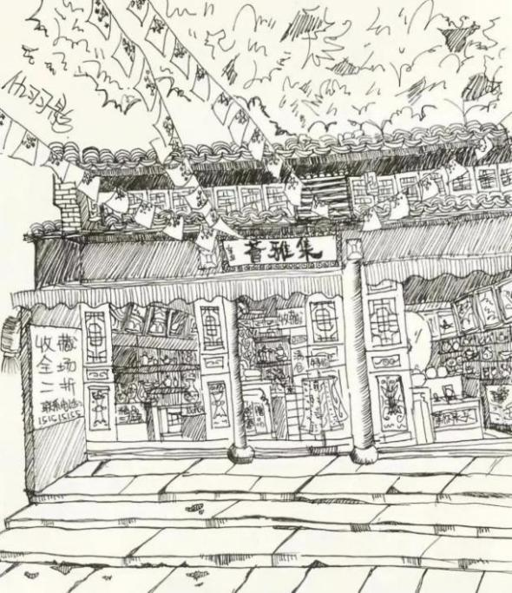；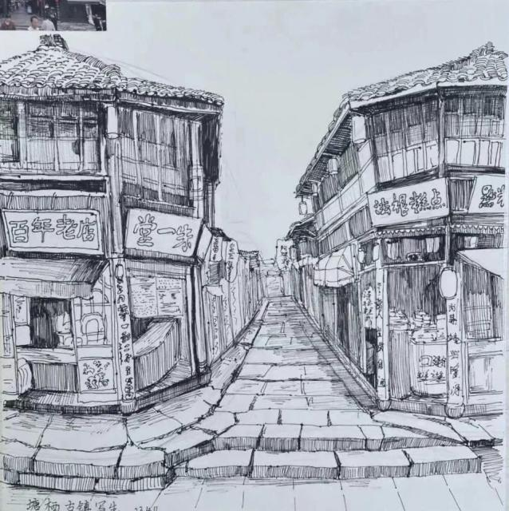

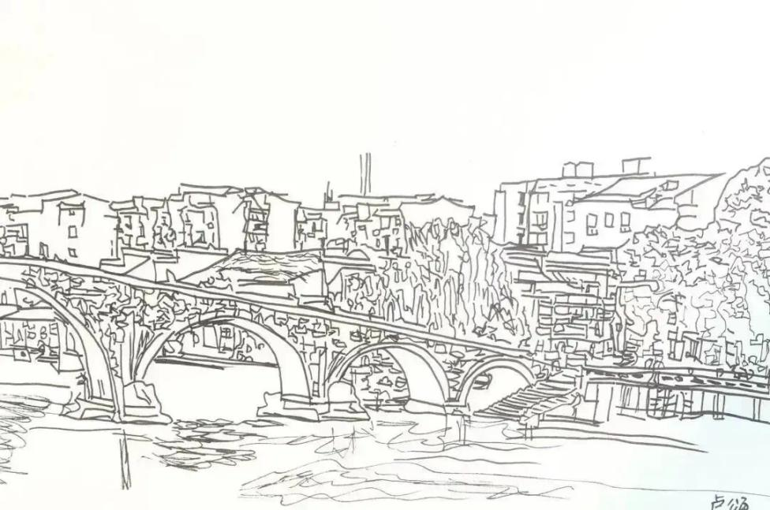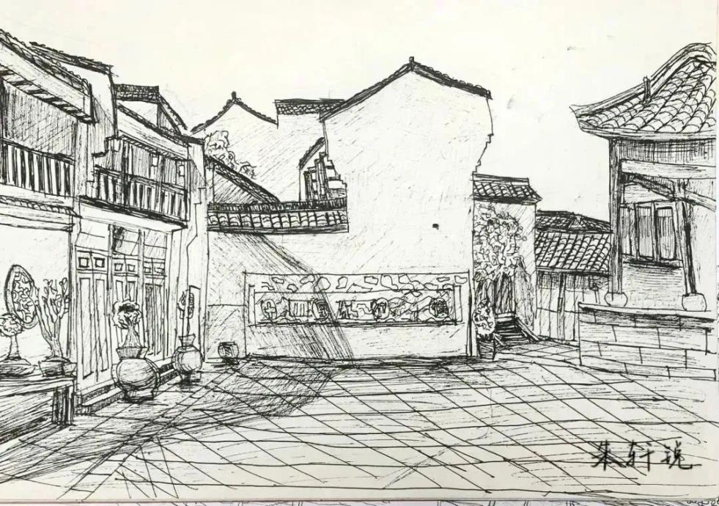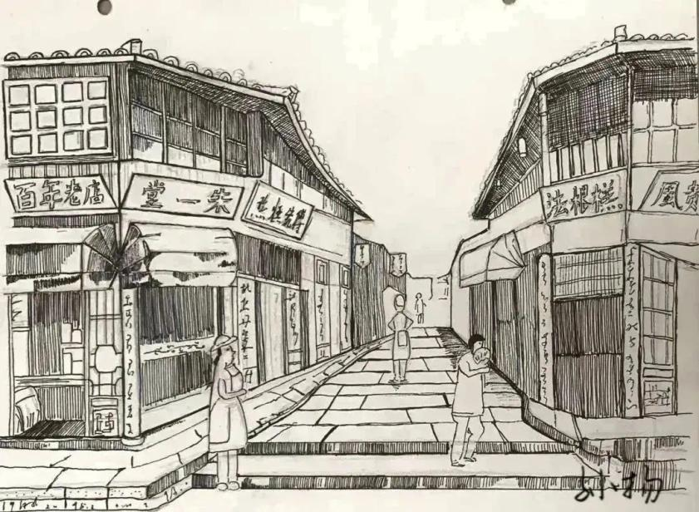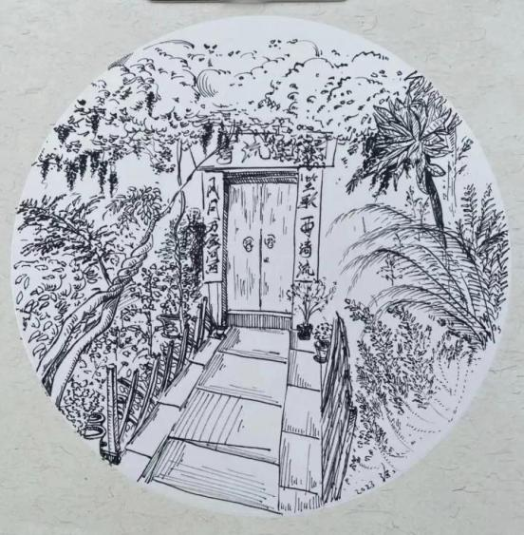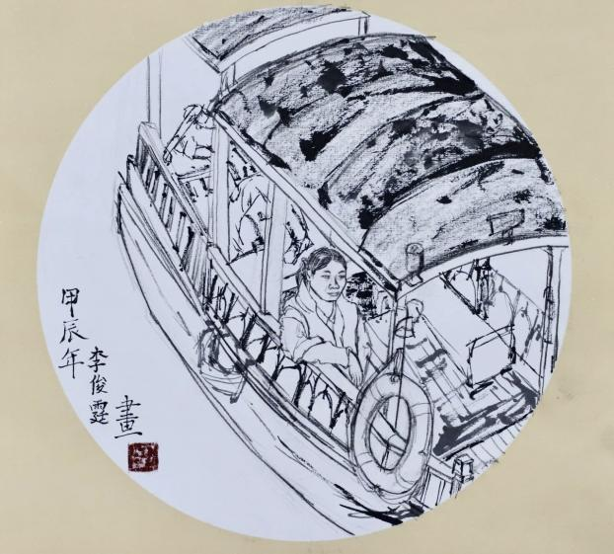

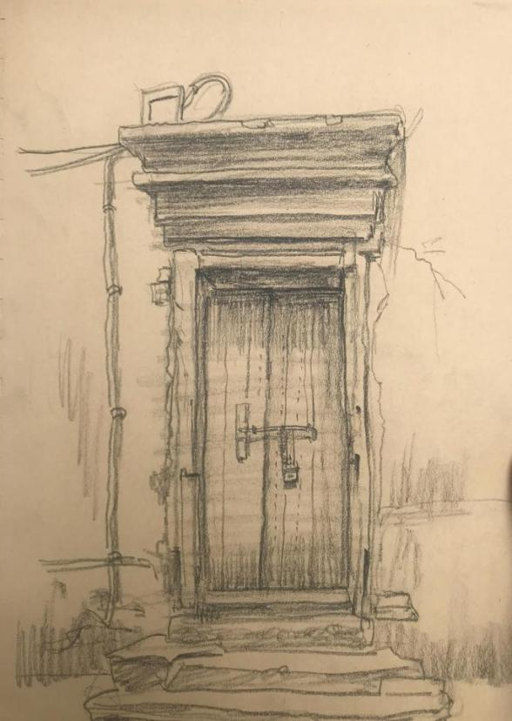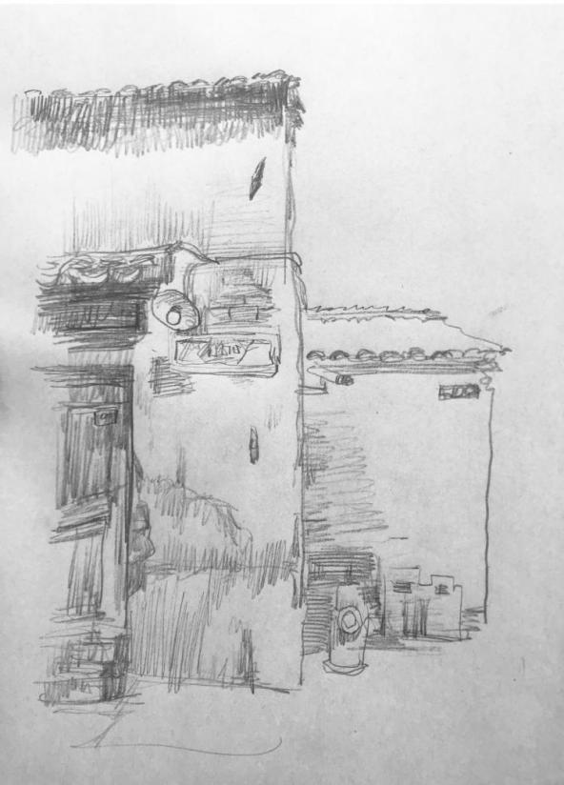

三、活动的成效与反思

1．取得的成效

通过活动，开阔了视野，学员们都从中收获了课堂内所没有的乐趣与知识，并培养了学员公共空间意识，对社会的责任意识，锻炼了学生们的绘画表达能力。

2．活动中易出现的问题

由于活动要走进社会，与社会各界打交道，在时间的安排上要适宜，大批学员集体出行时，要特别强调安全，对带队老师要进行安全教育的要求。特别强调安全，对带队老师要进行安全教育的要求。